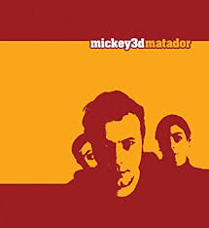
Matador (en C, Mickey 3D, 2005) 160 BPM

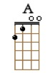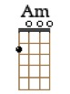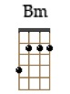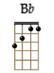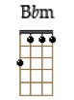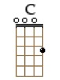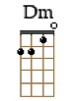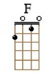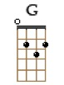
STRUM : 1 et 2 et 3 et 4 et
↓ ↓ ↑ ↑ ↓ ↑

C C F F Dm

Je n'ai pas peur des Américains, ni des cons, ni des politiciens,
Dm G G C
Mais j'ai peur de t'attraper la main et que tu m'esquives encore
C Am Am Dm
Je ne sais pas si cet amour est fort ou s'il ressemble à la chasse au trésor
Dm G G C
Si t'en veux pas, saches que je le déplore et que je m'excuse encore
REFRAIN :
F Dm G C
Je n'ai pas peur de la mort mais que tu m'évites encore
Am Dm G Bb Bb Bbm Bbm
Je te préviens matador qu'un jour je t'aurai alors ↓↑↓↑ X
Strum : B B B B
↓ ↓ ↓ ↓
↓↑
A A A A Em X 4
On a vu des taureaux, aimer les toreros
C C A A C C Em Em Bm Bm Bm Bm
On a vu des taureaux, aimer les toreros oh ooooh ↓↑↓↑ X

C C F F Dm
Je n'ai pas peur des ordinateurs ni des virus exterminateurs
Dm G G C
J'ai défoncé tellement de gladiateurs qu'ils ont disparu alors
C Am Am Dm
J'aimerais bien t'emmener sur le port te refaire le coup du con qui t'adore
Dm G G C
J'ai peur que tu joues les toréadors et que tu m'esquives encore `

REFRAIN

sur le dernier Bm du refrain : Vamos chicanos !

FIN :
C C F F Dm Dm G G C F Dm G C Am Dm G Bb Bb Bbm Bbm
↓↑↓↑ X
M-A C/V0

